高二年级期中校际联考
生物试题
第I卷 选择题（共43分）
一、单项选择题：本题包括14小题，每小题2分，共28分。每小题只有一个选项最符合题意。
1. 下列与基因工程相关描述不正确的是（ ）
A. 启动子是 RNA 聚合酶识别和结合的位点
B. 在基因工程的基本步骤中，不进行碱基互补配对的是将目的基因导入受体细胞
C. 细菌常用作基因工程的受体细胞，主要原因是繁殖速度快
D. 上海医学遗传研究所成功培育出第一头携带白蛋白的转基因牛，可知这头牛一定发生了基因突变
2. 如图是利用烟草叶片分离原生质体的过程。下列叙述不正确的是( )
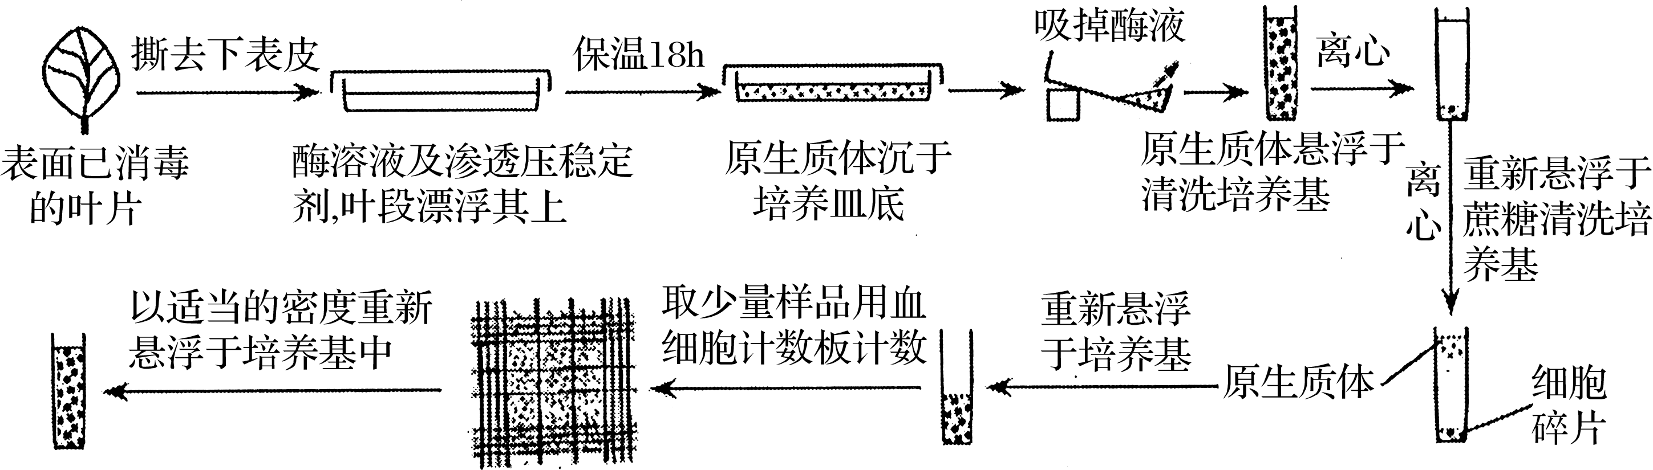
A. 若叶片取自离体培养的无菌苗，可无须消毒且分离的原生质体再生细胞壁能力较强
B. 应将叶片去除下表皮的一面朝下，置于含有所需要的酶的等渗或低渗溶液中
C. 将酶解装置改为锥形瓶，置于低速摇床上轻轻震荡，有利于原生质体从组织中释放
D. 用血细胞计数板检测原生质体的密度，初始培养密度过高会影响细胞的分裂
3.近日,南京农业大学的科研人员用动物干细胞研发出我国第一块肌肉干细胞培养肉,该团队使用第六代猪肌肉干细胞,经过约20天培养得到重达5 g的培养肉。下列有关叙述错误的是 ( )
A. 培养猪肌肉干细胞,通常需要用胰蛋白酶使细胞分散
B. 在培养过程中通常要通入5%的CO₂,以刺激细胞呼吸
C. 培养肉往往使用添加糖、氨基酸等多种营养物质的培养液
D. 培养肉作为食品上市还要经过产品安全性等相关性能的评估
4．下列有关细胞工程和胚胎工程的叙述，正确的是( )
A．试管羊、克隆羊、转基因羊的繁殖方式都是有性生殖
B．胚胎干细胞在饲养层细胞上培养可维持只增殖不分化状态
C．受精时防止多精入卵的两屏障是顶体反应和卵细胞膜反应
D．滋养层细胞在囊胚期已发育成胎膜和胎盘并可用于性别鉴定
5.如图是生物工程的相关操作流程示意图，下列有关叙述正确的是( )
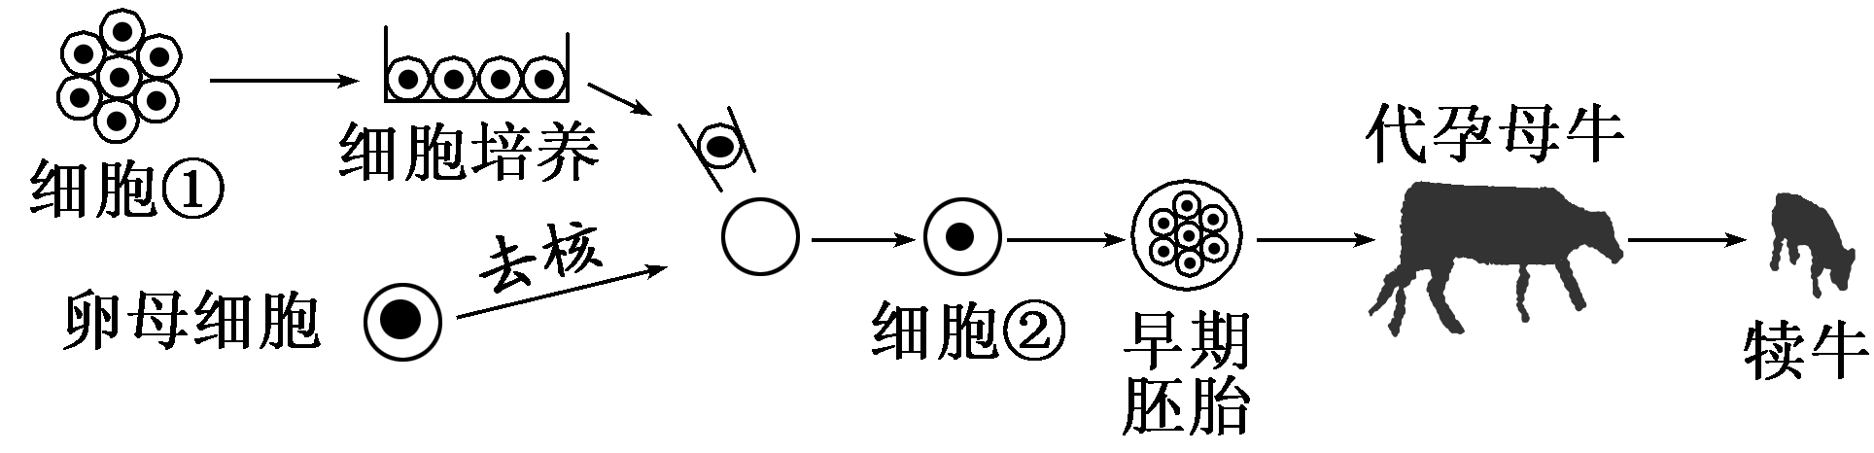
A．卵母细胞属于初级卵母细胞
B．犊牛的细胞质基因只来自受体细胞
C．细胞①、②的培养与早期胚胎的培养都需加入动物血清
D．细胞②发育到早期胚胎过程中，细胞数目增加，所含有机物总量不变
6、 “天人合一”是中国古代先哲对人与自然关系的基本认知，历朝历代或多或少皆存在对环境保护的明确法规与禁令，用来规范指导人类的生产生活实践，以促进人与自然的和谐发展。根据这一理念和生态学知识分析，下列做法正确的是( )
A. 在西北地区建立“桑基鱼塘”农业生态系统
B. 将生活垃圾回收后直接撒到农田中即可作有机肥
C. “斧斤以时入山林，材木不可胜用也”主张适度采伐原则
D. 为了使养分还田而将植物秸秆焚烧处理
7. 某生态农业示范基地，展示了水稻被利用的多种形式，如下图所示。下列分析正确的是( )
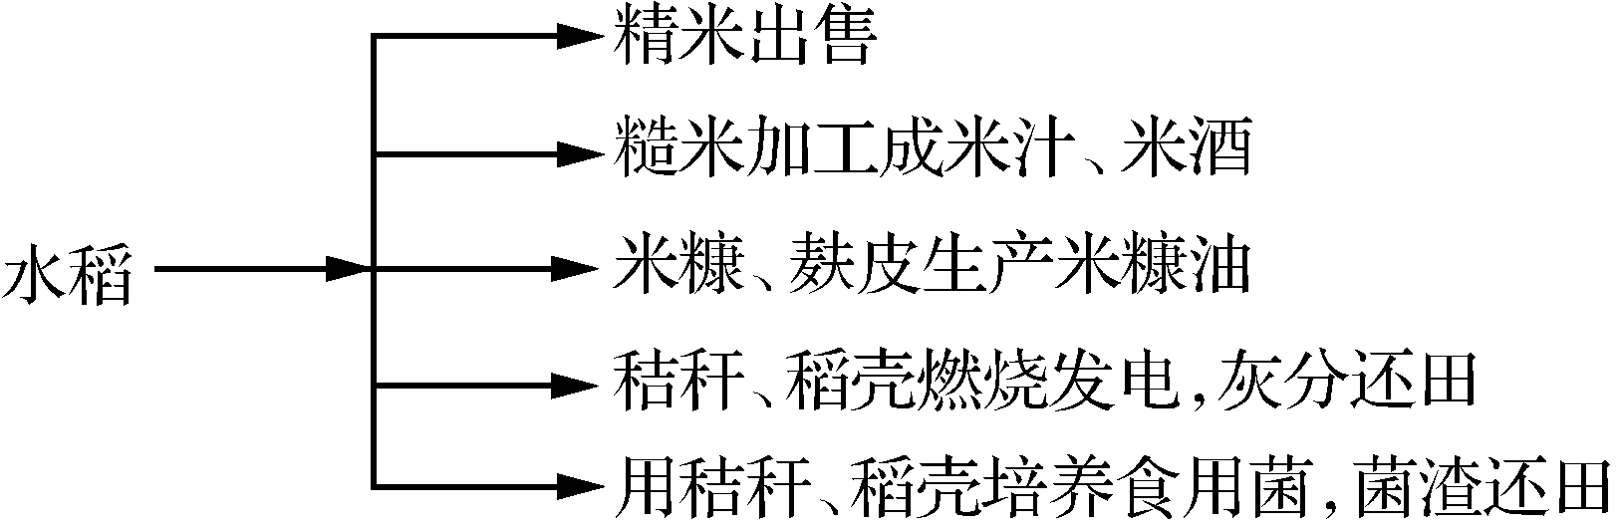
A. 灰分还田、菌渣还田实现了稻田生态系统的物质和能量的循环利用
B. 精米、糙米、米糠、秸秆等含有的能量是流经该生态系统的总能量
C. 稻田生态系统的抵抗力稳定性较低，需要人工管理和干预才能维持稳定
D. 秸秆、稻壳培养食用菌能被人利用，提高了营养级之间的能量传递效率
8. 随着“绿水青山就是金山银山”理念的提出，生态经济的重要性日益增显，生态工程可以帮助我们构筑尊崇自然、绿色发展的生态体系。下列相关叙述错误的是
A.生态工程是生态学与系统工程学的结合
B.达到经济、生态和社会的同步发展是生态工程的目的
C.整体大于部分之和体现了生态工程的整体性原理
D.考虑环境承载力体现了生态工程的协调与平衡原理
9.下列发酵技术相关叙述错误的是（ ）
A. 果醋的生产过程中，具有协同作用的菌种是酵母菌和醋酸菌
B. 通过控制发酵温度，可在一定程度上抑制其他微生物的生长繁殖
C. 制作泡菜时，坛盖边缘水槽需保持有水以保证坛中无氧环境
D. 与自然发酵相比，选用人工培养的菌种更易被杂菌污染
10、漆酶属于木质降解酶类，在环境修复、农业生产等领域有着广泛用途。下图是分离、纯化和保存漆酶菌株的过程，下列相关叙述错误的是( )
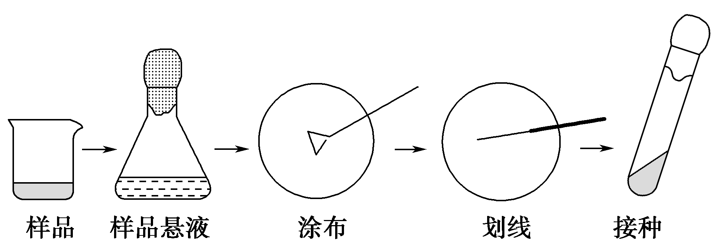
A．生活污水中含有大量微生物，是分离产漆酶菌株的首选样品
B．筛选培养基中需要加入漆酶的底物，通过菌落特征挑出产漆酶的菌落
C．在涂布平板上长出的菌落，再通过划线进一步纯化
D．在适宜温度下，接种后的斜面培养基上菌落长成后，可在低温下临时保存菌株
11下列关于微生物分离和培养的有关叙述，错误的是( )
A．在牛肉膏蛋白胨培养基中，牛肉膏和蛋白胨都可以提供碳源和氮源
B．培养霉菌时需将培养基的pH调至酸性
C．培养乳酸菌时需要在培养基中添加维生素
D．倒平板时,应将打开的皿盖放到一边,以免培养基溅到皿盖上
12、下列有关组成生物体元素和化合物的叙述，正确的是
A．蛋白质和DNA分子的多样性都与分子的空间结构密切相关
B．脂质的元素组成与糖类完全相同，其分子中氧的含量远少于糖类
C．组成不同细胞的元素种类基本相同，但含量可能会有差异
D．蔗糖是淀粉的水解产物之一，构成多糖的单体均为葡萄糖
13、下列关于DNA和RNA的叙述中，正确的是
A．DNA都是双链结构，RNA不存在双链区段
B．参与基因表达的RNA只有mRNA和tRNA
C. 一个DNA分子可以转录产生多种RNA分子
D. PCR过程中需要RNA片段作为引物
14、小麦种子萌发时产生淀粉酶，将淀粉水解为麦芽糖、葡萄糖等．小麦种子萌发的最适温度为30℃左右．取适量小麦种子在20℃和30℃培养箱中培养4天后，做如下处理：在3支试管中加入等量斐林试剂并加热至50℃左右，摇匀后观察试管中的颜色．结果是（ ）
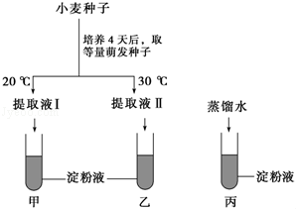

A．甲呈蓝色，乙呈砖红色，丙呈无色
B．甲呈浅砖红色、乙呈砖红色，丙呈蓝色
C．甲、乙皆呈蓝色，丙呈砖红色
D．甲呈无色，乙呈砖红色，丙呈蓝色
二、多项选择题：共5题，每题3分，共15分。每题有不止一个选项符合题意，每题全选对者得3分，选对但不全的得1分，其他情况不得分。
15. 下图为某种cDNA 基因的制作流程图，相关叙述错误的是（ ）
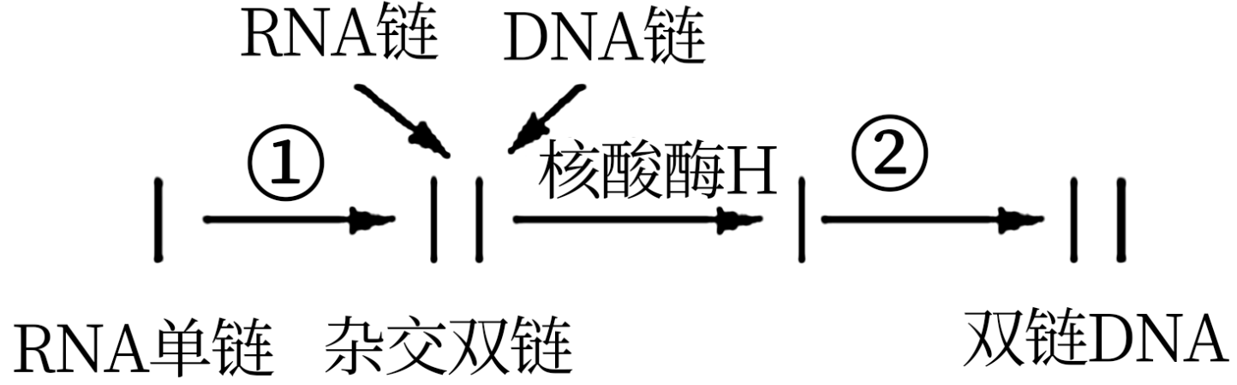
A. 催化①②过程的酶都能促进双链间氢键的形成
B. 核酸酶H 能催化杂交双链中所有的磷酸二酯键的断裂
C. 该双链 DNA上不含与RNA 聚合酶结合的碱基序列
D. 该双链DNA在 PCR 仪中扩增时需要核酸酶H

16、下图为单克隆抗体的制备过程（图中的抗原表位指抗原分子中决定抗原特异性的特殊化学基团），下列相关叙述正确的是（ ）

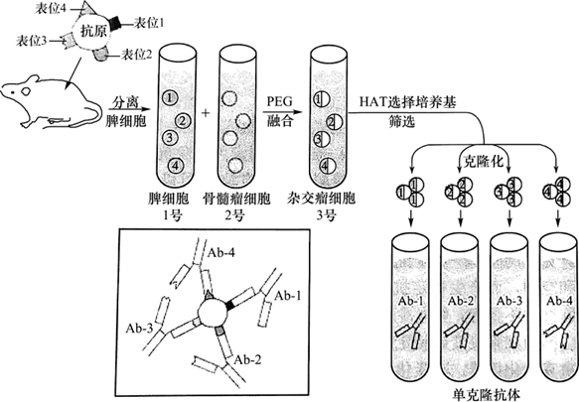

A．小鼠经抗原多次免疫后获取浆细胞，1 号试管内可能含有多种浆细胞
B．骨髓瘤细胞培养时会出现细胞贴壁和接触抑制，因此细胞融合前需用胰蛋白酶处理
C．3 号试管的杂交瘤细胞既能迅速大量增殖又能合成和分泌特异性抗体
D．杂交瘤细胞经筛选并克隆化培养获得的4种抗体都能与抗原特异性结合
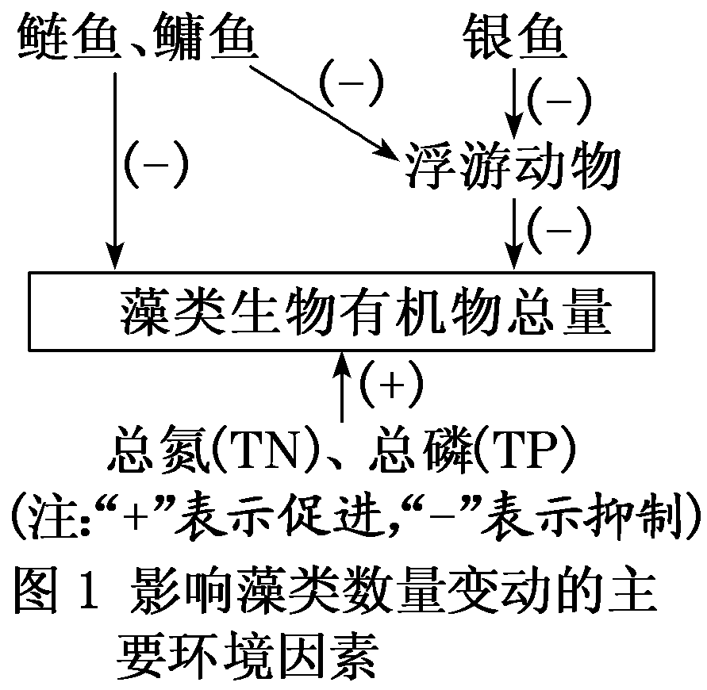
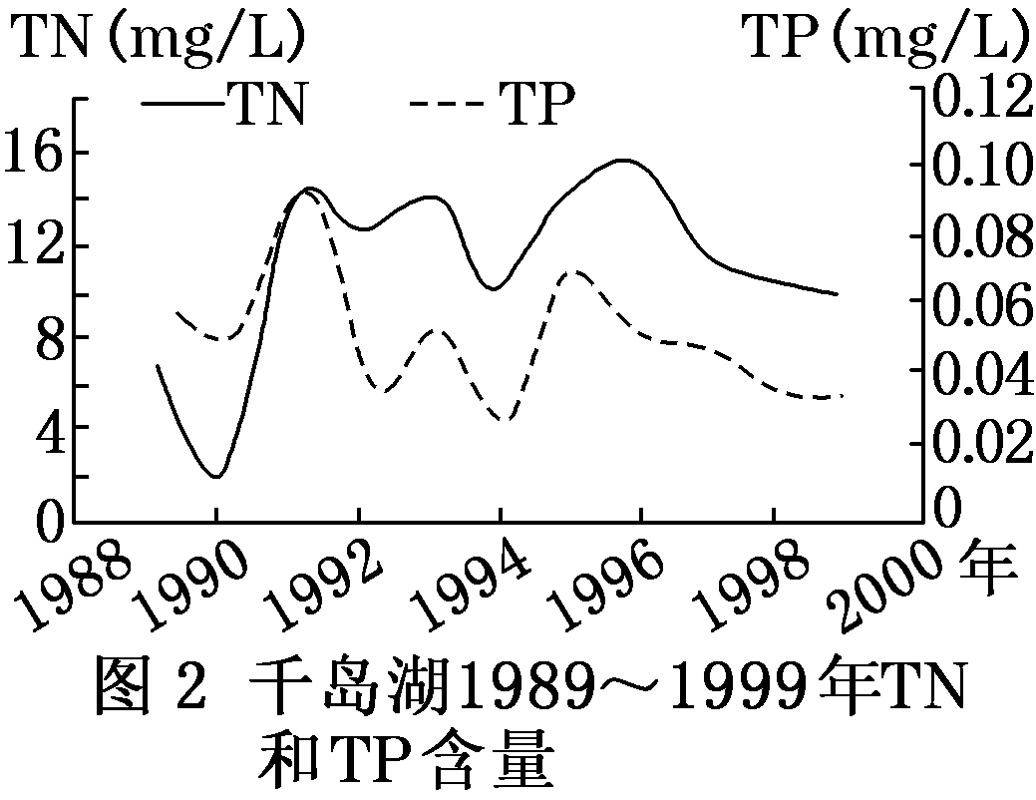
17．藻类水华的发生通常被认为是氮、磷污染导致水体富营养化的结果。千岛湖于1998、1999年发生大面积藻类水华，为探究水华爆发的原因，研究者分析并调查了影响藻类数量变动的主要环境因素，结果如下图。下列叙述正确的是
A．图1所示箭头所指方向能表示能量流动的方向
B．千岛湖水体富营养化后，水中溶氧量将会降低
C．由图2数据看，水体富营养化并不是千岛湖水华发生的主要原因
D．出现水华现象反映了在该生态工程建设中主要违背了物种多样性原理
18. 下列有关“DNA粗提取与鉴定”实验叙述，不正确的是（ ）
A. 用蒸馏水使家兔的红细胞吸水涨破，可获取富含DNA的滤液
B. 植物材料需先用洗涤剂破坏细胞壁再吸水胀破，释放DNA
C. DNA 不溶于95%的冷酒精，但可溶于2mol/L的NaCl溶液
D. 鉴定DNA时，将丝状物加入二苯胺试剂中并进行沸水浴，冷却后观察现象
19．下列实验操作中“先后”顺序恰当的是（ ）
A．检测细胞中脂肪颗粒实验中，先用50%酒精溶液洗去浮色，然后再观察
B．双缩脲试剂使用时先加2毫升NaCl溶液，后滴加3-4滴CuSO4溶液
C．显微镜观察细胞实验过程中，先用低倍镜观察后用高倍镜观察
D．酵母菌计数时，先将培养液滴到计数室上，然后盖上盖玻片
第II卷 非选择题（共57分）
三、非选择题：本部分包括5小题，共计57分。
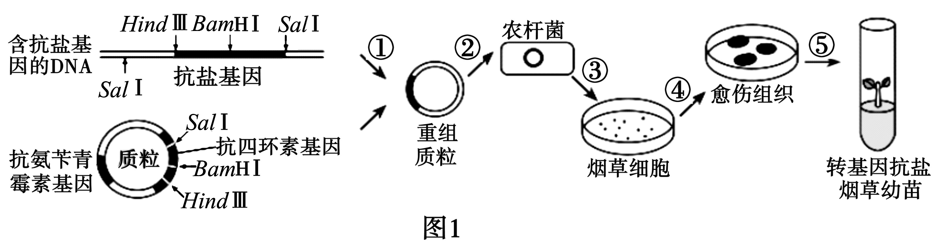
20（11分）科学家从某细菌中提取抗盐基因，转入烟草并培育成转基因抗盐烟草，培育过程如下图所示，图1中 Sal I、HindIII、BamH I 代表相关限制酶切割位点，同时还含有抗四环素基因和抗氨苄青霉素基因。请回答下列问题。
（1）将抗盐基因导入烟草细胞内，使烟草植株产生抗盐性状，这种新性状（变异性状）的来源属于 ▲ 。
（2）过程①构建重组质粒应选用 ▲ 、 ▲ 酶切割，酶切后通过DNA连接酶作用后获得重组质粒，以保证重组 DNA 序列的唯一性，过程②将其转入处于 ▲ 态的农杆菌。
（3）将转入抗盐基因的烟草细胞培育成完整的植株需要用 ▲ 技术， 愈伤组织经过程⑤ ▲ 形成完整植株，此过程实质是 ▲ ，该过程除营养物质外还必须向培养基中添加 ▲ 。
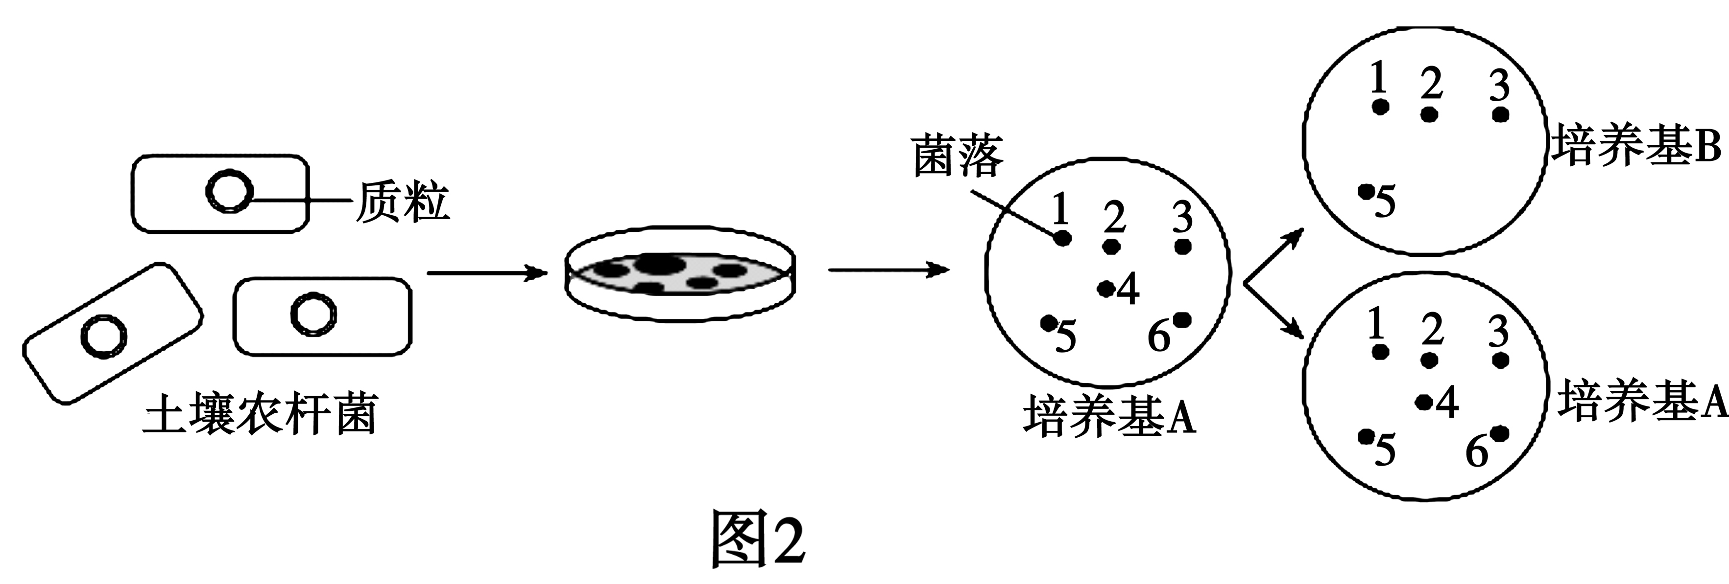
（4）基因工程中的检测筛选是一个重要的步骤。为筛选出导入了重组质粒的农杆菌，图2表示运用影印培养法（使一系列培养皿的相同位置上能出现相同菌落的一种接种培养方法）检测基因表达载体是否导入了农杆菌。培养基除了含有细菌生长繁殖必需的成分外，培养基 A 和培养基 B 分别还含有 ▲ 、 ▲ 。从检测筛选的结果分析，含有目的基因的是 ▲ 菌落中的细菌。

21、（11分）苯丙酮尿症是由于患者PKU基因突变引起体细胞中缺少一种酶，致使体内的苯丙氨酸代谢异常转化为苯丙酮酸，从而导致患者神经系统损害。将正常PKU基因定点整合到PKU基因突变的小鼠胚胎干细胞的染色体DNA上来替换突变基因，可用来研究该病的基因治疗过程。定点整合的过程是：从染色体DNA上突变PKU基因两侧各选择一段DNA序列HB1和HB2，根据其碱基序列分别合成HB1和HB2，再将两者分别与基因kl、k2连接，中间插入正常PKU基因和标记基因neo^{r}，构建出如图所示的重组载体。重组载体和染色体DNA中的HB1和HB2序列发生交换，导致两者之间区域发生互换，如图所示。回答下列问题：
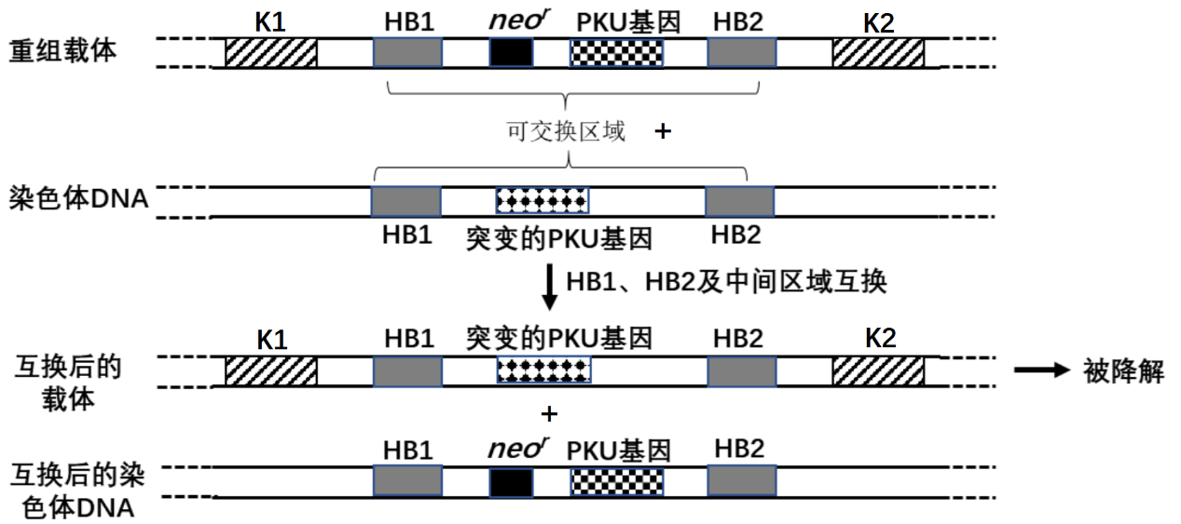
（1）上图中通过基因定点整合过程可替换特定基因，该技术可用于单基因遗传病的治疗。该实验用小鼠胚胎干细胞作为PKU基因的受体细胞以培育出转基因小鼠，除了胚胎干细胞能大量增殖外，还因为胚胎干细胞 ▲ ，胚胎干细胞可以从 ▲ 中进行分离得到。
（2）实验中小鼠胚胎发育到囊胚期时，聚集在胚胎一端，个体较大的细胞是 ▲ ，可将其取出并分散成单个细胞进行培养，将来可为实验提供所需的胚胎干细胞。培养过程中培养液除了一些无机盐和有机盐外，还需要添加“两酸、两素”以及动物血清，其中的“两酸”是指 ▲ ，培养过程中大部分细胞会贴附在培养瓶的表面生长，当贴壁细胞分裂生长到表面相互接触时，细胞就会停止分裂增殖，这种现象称为 ▲ 。
（3）用图中重组载体转化胚胎干细胞时，会出现PKU基因错误整合。错误整合时，载体的两个k基因中至少会有一个与neo^{r}一起整合到染色体DNA上。已知含有neo^{r}的细胞具有G418的抗性。kl、k2的产物都能把DHPG转化成有毒物质而使细胞死亡。转化后的胚胎干细胞依次在含有G418及同时含有G418和DHPG的培养液中进行培养，在双重选择下存活下来的是 ▲ （2分）的胚胎干细胞，理由 ▲ （2分）。
（4）将筛选得到的胚胎干细胞培育成小鼠，从个体生物学水平检测，若小鼠尿液中 ▲ （2分），说明PKU基因成功表达。
22（11分）、为助力“美丽乡村”建设，江苏里下河某地区在原有的农业基础上推行生态农业建设，同时实行退耕还湖荡，引种芦苇、香蒲等水生植物，经过一段时间建设，基本实现治理目标。 下图1是某农场生态农业的结构图，图2是该农场中能量流经小地老虎的示意图。
INCLUDEPICTURE "../../../我的文档/WeChat Files/wxid_25plberjat6z21/FileStorage/File/Temp/360zip$Temp/360$1/21JSBT-37.TIF" \* MERGEFORMAT 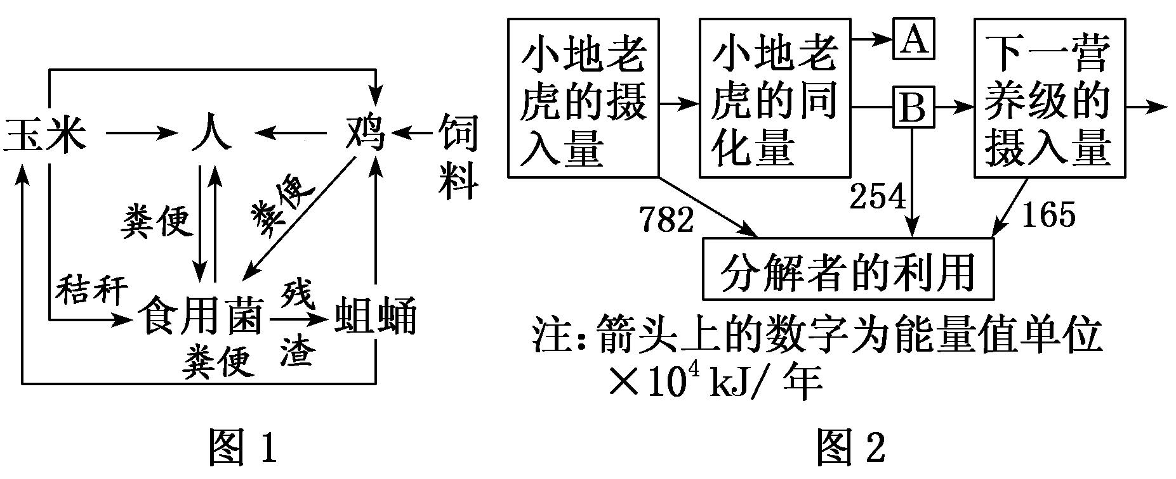
(1)在湖荡生态系统中，芦苇属于生态系统组成成分中的 ▲ ，对维持湿地生态系统稳定、促进生态系统的 ▲ （2分）功能发挥着重要的作用。芦苇植被为昆虫、底栖生物、水鸟等动物提供栖息生境，也具有护岸和净化水体的功能，体现了生物多样性的 ▲ 价值。
(2) 如果图1表示生态系统能量流动过程，则其中需要删减的有 ▲ (用“文字、→”表示，2分)，流经该生态系统的能量来源有 ▲ （2分），该生态系统中属于分解者的有食用菌、蛆蛹，其在生态系统中的作用是 ▲ 。
(3)图2是该农场中能量流经小地老虎的示意图，图中A代表 ▲ ，一年内小地老虎流向分解者的能量是 ▲ kJ。
23. (12分) 普通酵母菌直接利用淀粉的能力很弱，有人将地衣芽胞杆菌的α-淀粉酶基因转入酵母菌中，经筛选得到了可高效利用淀粉的工程酵母菌菌种，过程如下图所示。请回答下列问题：
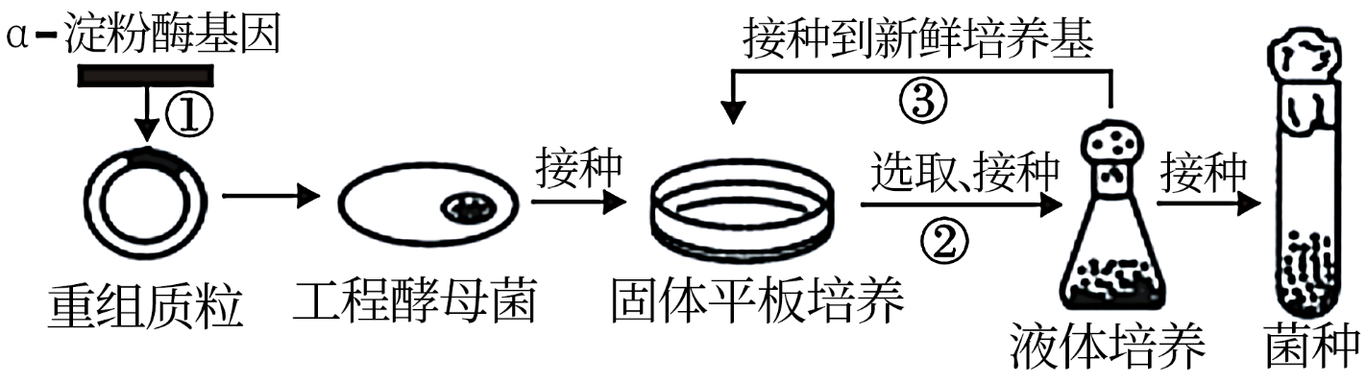
（1）为了达到筛选目的，平板内固体培养基中的唯一碳源是 ▲ ，②、③过程需要重复几次，目的是 ▲ (2分)。
（2）如果过程③用平板划线法分离酵母菌，划线的某个平板培养后，第一划线区域的划线上都不间断地长满了菌落，第二划线区域的第一条线上无菌落，其它划线上有菌落。造成划线无菌落的操作失误可能是 ▲ 或 ▲ 。
（3）某同学尝试过程③的操作，其中一个平板经培养后的菌落分布如下图所示。该同学的接种方法是 ▲ ；推测该同学接种时可能的操作失误是 ▲ 。
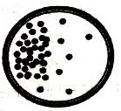
（4）为了测定工程菌分解淀粉的能力，可以在培养基中加入 ▲ ，根据菌落周围透明圈的大小，可以判断工程菌利用淀粉的能力，透明圈越 ▲ ，利用淀粉的能力越强。
（5）某研究小组采用稀释涂布平板法统计培养液中酵母菌的活菌数量，现将1mL培养液稀释100倍，在3个平板上用涂布法分别接种入0．1mL稀释液。需要每隔段时间统计一次，选取菌落数目稳定时的记录作为结果，这样做的目的是 ▲ (2分)。培养后，3个平板上的菌落数分别为39、38和37，据此可得出100mL培养液中的活菌数为 ▲ 。
24．(12分)PCR技术应用非常广泛，可用于扩增目的基因，制作探针，引入定点突变，定量检测DNA等。完成下列有关PCR技术和相关应用的问题：
(1) 在利用PCR技术扩增某DNA中的某一目的基因时，需要用到的酶是 ▲ ，依据的原理是 ▲ 。 PCR技术可用于基因工程四个基本步骤中的 ▲ 和 ▲ 步骤。
(2) 在影响扩增反应的各种因素中，引物的设计最为重要，引物的3′端应采用简并密码较少的氨基酸的对应核苷酸序列，否则会导致扩增的非特异性序列数量 ▲ 。
(3) PCR反应后期，由于 ▲ （至少写两点，2分）等原因，反应速率会降低。
(4) PCR过程中，温度的控制至关重要，变性温度过低会因为 ▲ ，最终都会导致反应效率降低。退火温度过高则会因 ▲ （2分）导致目标产物的量 ▲ 。 不对称PCR是利用不等量的一对引物来产生大量单链DNA的方法。这两种引物分别称为限制性引物与非限制性引物，其最佳比例一般为1∶50～1∶100，在PCR反应的最初10～15个循环中，其扩增产物最初主要是双链DNA，但当限制性引物消耗完后，非限制性引物引导的PCR就会产生大量的单链DNA。假设反应体系中原来有a个模板DNA，最初10个循环扩增产生双链DNA，后20个循环均只扩增一条链，则需要限制性引物 ▲ 个。

高二年级期中校际联考生物试题答案
一、单项选择题：共14题，每题2分，共28分。每题只有一个选项最符合题意。
题号 | 1 | 2 | 3 | 4 | 5 | 6 | 7
答案 | D | B | B | B | C | C | C
题号 | 8 | 9 | 10 | 11 | 12 | 13 | 14
答案 | C | D | A | D | C | C | B

二、多项选择题：共5题，每题3分，共15分。每题有不止一个选项符合题意，全选对者得3分选对但不全的得1分，其他情况不得分。
题号 | 15 | 16 | 17 | 18 | 19
答案 | ABD | ACD | BC | ABD | AC

三、非选择题：共5题，除标注外，每空1分，共57分。
20（11分）
（1）基因重组
（2）Sal I Hind III （前后顺序可颠倒） 感受
（3）植物组织培养 再分化 基因选择性表达 植物激素（生长素和细胞分裂素）
（4）氨苄青霉素（青霉素） 四环素（氨苄青霉素和四环素） 4 和 6 （4、6）
21（11分）答案:
（1） 具有发育的全能性（具有全能性） 早期胚胎或原始性腺
（2）内细胞团； 氨基酸和核苷酸； 细胞的接触抑制（接触抑制）
（3）正确整合（含neor而不含k基因）（2分）；
能在含有G418的培养液存活说明转化后的胚胎干细胞中含neor，能在含DHPG的培养液中存活说明转化后的胚胎干细胞中不含k基因（2分）
（4）不含大量苯丙酮酸（2分）
22（11分）答案：
(1)生产者 物质循环和能量流动（2分） 间接
(2)蛆蛹→玉米（2分） 光能和饲料中的化学能（2分）
将动植物遗体、动物的排遗物等分解为无机物
(3)小地老虎呼吸作用散失的能量 4.19×10⁶
23 (12分)
(1)淀粉 确保筛选出真正高效利用淀粉的工程酵母菌菌种(2分)
(2)接种环灼烧后未冷却便进行划线 划线未从第一区域末端开始
(3)涂布平板法 涂布不均匀
(4)碘液 大
（5)防止因培养时间不足而导致菌落遗漏(2分) 3．8×10⁶
24.（12分）（1）耐高温的TaqDNA聚合酶(Taq酶) DNA双链复制(DNA复制)
获取目的基因 目的基因的检测与鉴定（第一步、第四步）
（2）增多
（3）酶活性降低、引物浓度降低、dNTP浓度降低、反应物增多（写一点给1分，2分）
（4）双链不能充分解旋 引物不能与模板充分结合配对（2分）
减少 （2¹⁰—1）a

高二年级期中校际联考生物学科答案和评分标准
三、非选择题：共5题，除标注外，每空1分，共57分。
第20题（11分）：除说明外，其他各空其他答案都不给分
（1）基因重组 (其他答案不给分)
（2）Sal I Hind III （此两空前后顺序可颠倒） 感受
（3）植物组织培养 再分化 基因选择性表达
植物激素（生长素和细胞分裂素）
（4）氨苄青霉素（青霉素）
四环素（“氨苄青霉素和四环素”、“青霉素和四环素” 均可给分）
4 和 6 （4、6）
第21题（11分）评分标准：
(1)具有发育的全能性（全能性）
早期胚胎或原始性腺（答全给分，其他答案不给分）
(2)内细胞团；
氨基酸和核苷酸（顺序不做要求，答全给分，其他答案不给分）；
细胞的接触抑制（接触抑制）
（3）正确整合（含neor而不含k基因）（2分）；
能在含有G418的培养液存活说明转化后的胚胎干细胞中含neor，能在含DHPG的培养液中存活说明转化后的胚胎干细胞中不含k基因（答出一点给1分，计2分）
（4）不含大量苯丙酮酸（ “不含苯丙酮酸”“不是苯丙酮尿”、“ 不是苯丙酮尿症” 均可给分。）（2分）
第22题（11分）：除说明外，其他各空其他答案都不给分
(1)生产者 物质循环和能量流动（答出一点给1分，计2分） 间接
(2)蛆蛹→玉米（2分，其他答案不给分）
光能和饲料中的化学能（太阳光能和有机物中化学能，答出一点给1分，计2分）
将动植物遗体、动物的排遗物等分解为无机物（将有机物分解为无机物）
(3)小地老虎呼吸作用散失的能量（“呼吸作用散失的热能”“热能”均可给分）
4.19×10⁶（“4190000”、“419×10⁴” 得数对的均可给分）
第23题（12分）评分标准：
(1)淀粉
确保筛选出真正高效利用淀粉的工程酵母菌菌种（“培养高效利用淀粉的工程酵母菌菌种”、“高效利用淀粉的工程酵母菌菌种大量繁殖” 均可给分）（2分)
(2)接种环灼烧后未冷却便进行划线 划线未从第一区域末端开始（这两空前后顺序可颠倒，其他说法合理的可给分）
(3)涂布平板法（稀释涂布平板法） 涂布不均匀
(4)碘液 大
（5)防止因培养时间不足而导致菌落遗漏(意思对就给分，2分)
3．8×10⁶ (“3800000”、“ 38×10⁵” 得数对的均可给分）
第24（12分）评分标准：
(1)耐高温的TaqDNA聚合酶(“耐高温的DNA聚合酶”、“热稳定的DNA聚合酶”“ Taq酶” 均可给分)
DNA双链复制(DNA复制)
获取目的基因（提取目的基因） 目的基因的检测与鉴定（第一步、第四步，顺序不做要求）
（2）增多（增加、升高、多、大，均可给分）
（3）酶活性降低、引物浓度降低、dNTP浓度降低、反应物增多（写一点给1分，其他合理答案也可给分，计2分）
（4）双链不能充分解旋（双链不能充分打开、双链不能充分变性成单链，意思对即给分）
引物不能与模板充分结合配对（引物不能与模板复性，意思对即给分，计2分）
减少（降低、少，均可给分） （2¹⁰—1）a （“（2¹⁰—1）”不给分）

